Szanowni Państwo i Dzieciaki.
Oto nowe karty pracy, na ten tydzień. Jeśli ktoś nie zrobił poprzednich, to bardzo proszę o uzupełnienie
i odesłanie mi zrobionych zadań. Będę czekać na nie. Część już dostałam i bardzo się z tego powodu cieszę, bo widzę, że się staracie i pracujecie.
Dziękuję
Chciałabym, aby te zadania zostały przez Was robione w miarę systematycznie. Mam nadzieję, że otrzymam je do 26.04.2020 r.
W razie potrzeby lub pytań można się ze mną skontaktować od pn. do pt., w godzinach 9.00 – 13.00, telefonicznie (667-149-179) lub za pomocą poczty elektronicznej filipek.b@jedrus.net.

- Oblicz.
12 - 4 = ….. 6 + 6 = ….. 12 - 5 = ….. 7 + 5 = …..
9 + 4 = ….. 9 + 3 = ….. 12 - 9 = ….. 6 + 6 = …..
12 - 5 = ….. 8 + 4 = ….. 12 - 4 = ….. 5 + 6 = …..

- Rozdziel linią pierniki zgodnie z działaniem. Wpisz brakujące liczby.

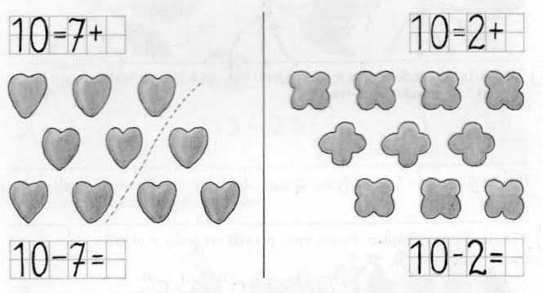

- Rozdziel kreską owoce zgodnie z działaniem. Wpisz brakujące liczby.
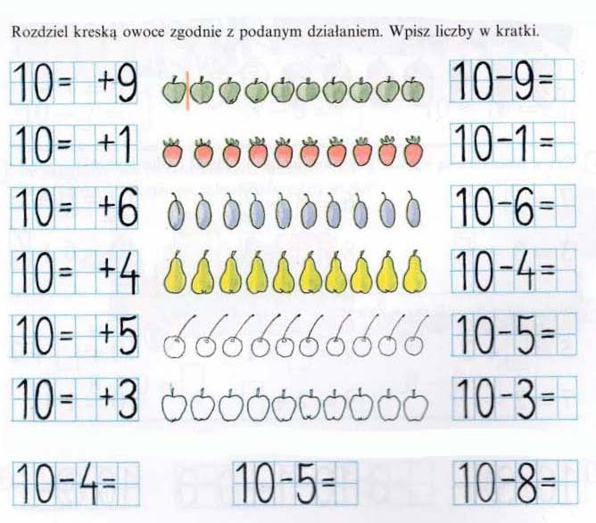

- Liczba 10 to 5+5, 2+8 i 8+2. Jak jeszcze można przedstawić 10?
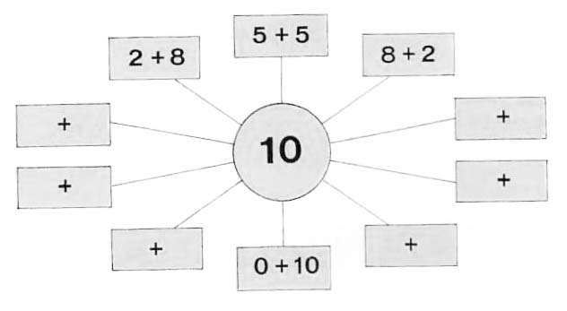

- Przyjrzyj się rysunkowi osi, uzupełnij działanie i oblicz.

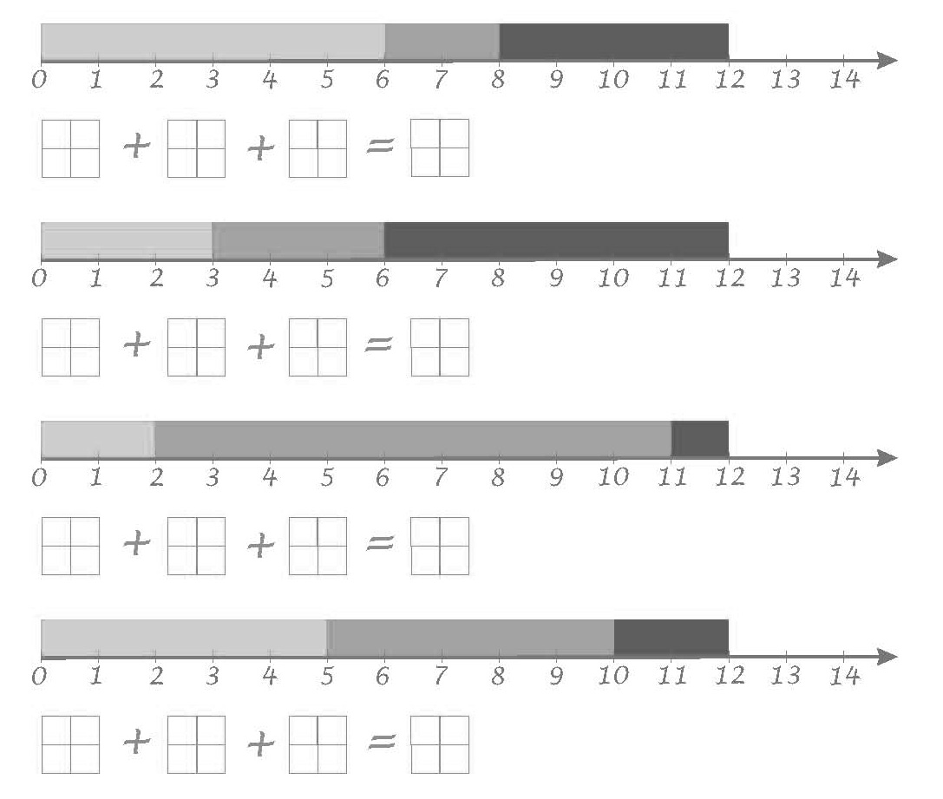

- Oblicz i wpisz wyniki.
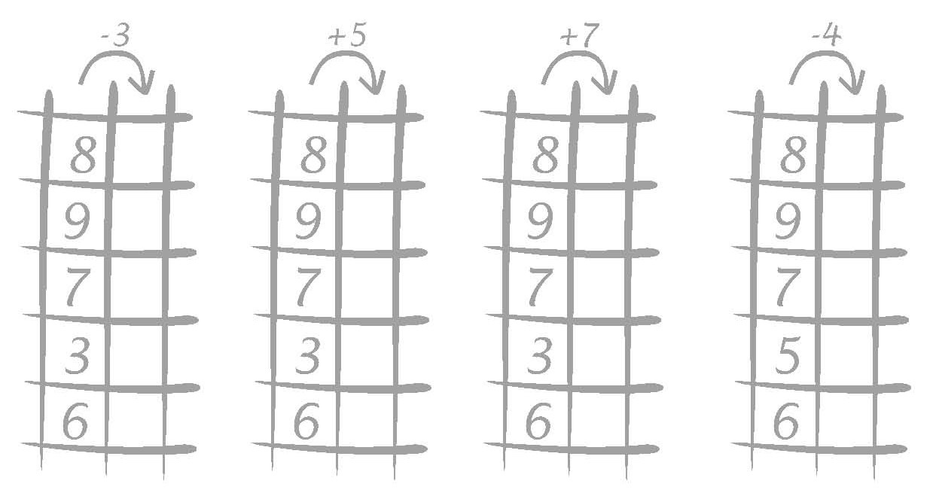

- Wpisz prawidłowe wyniki działań.
